Практические задания
Для получения оценки «удовлетворительно» необходимо набрать не менее 100 баллов.
Для получения оценки «хорошо» необходимо выполнить часть обязательных и часть дополнительных заданий, набрав не менее 220 баллов.
Для получения оценки «отлично» необходимо выполнить часть обязательных и часть дополнительных заданий, набрав не менее 450 баллов.
Дополнительные задания принимаются только после успешной защиты обязательных заданий.

Обязательные задания

Задание 1
Разработайте приложение, выполняющее при помощи вершинного шейдера «искривление» прямой линии, составленной в виде связанных отрезков прямых в кривую линию. На вход вершинного шейдера поступают исходные координаты вершин, которые он трансформирует согласно формуле, соответствующей Вашему варианту.

Вариант №1 – sinc-функция – 20 баллов
$$x^{'}=x$$
$$y^{'}=\frac{\sin{x}}{x}$$
$$z'=z$$
На диапазоне x от -10 до +10

Вариант №2 – окружность – 20 баллов
$$x^{'}=R×\cos\left(x\right)$$
$$y^{'}=R×\sin\left(x\right)$$
$$z'=z$$

На диапазоне x от 0 до $2π$

Вариант №3 – канабола – 30 баллов
$$R=\left(1+\sin{x}\right)\left(1+0,9\cos{8x}\right)\left(1+0,1\cos{24x}\right)\left(0,5+0,05\cos{140x}\right)$$
$$x^{'}=R×\cos\left(x\right)$$
$$y^{'}=R×\sin\left(x\right)$$
$$z'=z$$
На диапазоне x от 0 до $2π$ c шагом порядка $\frac{π}{1000}$
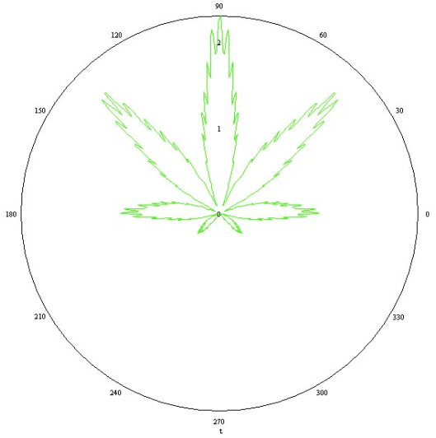

Вариант №4 – кардиоида – 20 баллов
$$x^{'}=a\left(2cos\left(x\right)-\cos\left(2x\right)\right)$$
$$y^{'}=a\left(2sin\left(x\right)-\sin\left(2x\right)\right)$$
$$z'=z$$
На диапазоне x от 0 до $2π$

Задание 2
Разработайте приложение, выполняющее визуализацию прямоугольника с рисунком, соответствующим вашему варианту и формируемым при помощи фрагментного шейдера без использования вспомогательных текстур.

Вариант №1 – Флаг Российской Федерации – 20 баллов

Вариант №2 – Флаг Японии – 20 баллов

Вариант №3 – «Скорая Помощь» - 20 баллов

Вариант №4 – Кольцо – 25 баллов

Вариант №5 – Пятиконечная звезда – 30 баллов

Вариант №6 – Флаг КНР – 40 баллов


Вариант №7 – Смайлик – 30 баллов

Вариант №8 – Флаг СССР – 60 баллов


Вариант №9 – Кирпичная стена – 25 баллов

Дополнительные задания

Задание 3
Разработайте приложение, визуализирующее процесс плавной трансформации (морфинга) одной трехмерной поверхности, заданной функционально, в другую и обратно. На вход шейдера должны поступать вершины, лежащие на плоскости XOY. Вычисление начальных и конечных координат вершин поверхности, а также трансформация начальных координат вершины в конечные должно осуществляться при помощи вершинного шейдера.
Достаточно реализовать визуализацию поверхностей в режиме Wireframe без освещения.

Бонус в 50 баллов за визуализацию поверхностей с учетом освещения
За реализацию в режиме сплошной заливки с попиксельным диффузным освещением будет начислен бонус в 50 баллов. В этом случае в вершинном шейдере необходимо выполнять расчет и интерполяцию векторов нормалей (с их последующим приведением к единичной длине).

Вариант №1 – Трансформация эллиптического параболоида в Гиперболический параболоид – 100 баллов

Вариант №2 – Трансформация Ленты Мёбиуса в Бутылку Клейна – 150 баллов

Вариант №3 – Трансформация сферы в тор – 120 баллов

Задание 4
Разработайте приложение, выполняющее визуализацию плоского прямоугольника, на поверхности которого фрагментный шейдер рассчитывает анимированное изображение, соответствующее номеру вашего варианта. В ходе реализации задания фрагментный шейдеру могут понадобиться вспомогательные текстуры.

Вариант №1 – Полет в трехмерном туннеле – 100 баллов
Фрагментный шейдер вычисляет точку пересечения луча, направленного из глаза наблюдателя через точку на экране, обрабатываемую шейдером, со стенкой цилиндрического туннеля. Направление оси камеры в туннеле совпадает с его осью. На станки туннеля нанесена текстура. Координата s текстурного пространства (0…1) отображается на угол в циллиндрическом туннеле (0…360). Ось t текстурного пространства направлена вдоль трубы туннеля. Шейдер вычисляет цвет фрагмента на основе цвета из текстуры туннеля в точке пересечения луча из глаза наблюдателя со стенкой туннеля.
Картинка должна получиться, примерно, такая:
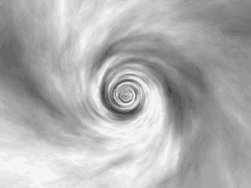

Бонус за имитацию освещения – 30 баллов
Бонус начисляется за вычисление яркости фрагмента в зависимости от расстояния до точки пересечения соответствующего луча с поверхностью туннеля. В результате дальние части туннеля будут более темными, нежели ближние.

Бонус за искривление стенок туннеля в зависимости от времени – 30 баллов
Бонус начисляется за изменение формы туннеля с течением времени, от окружности до «цветка», подобно тому, как это было сделано в примере с morphing-ом фигуры. Для реализации данного эффекта необходимо сделать радиус туннеля функцией от угла и времени.

Бонус за возможность свободного вращения виртуальной камеры внутри туннеля – 50 баллов
Бонус начисляется за возможность изменения направления оси виртуальной камеры внутри туннеля при помощи мыши или клавиатуры.

Вариант №2 – Волны – 250 баллов
Фрагментный шейдер вычисляет эффект плавного превращения исходной картинки в конечную, аналогично эффекту перехода между слайдами Ripple в программе PowerPoint 2010, при котором из точки изображения начинают расходиться волны, искривляющие изображение и плавно проявляющие конечное изображение. В момент, когда фронт волны уходит, пользователю показывается конечная картинка. Помимо искривления изображения и плавного проявления одного изображения через другое волны также влияют на яркость.
На следующей серии рисунков показаны фаза подобной анимации картинки 2 в картинку 1.
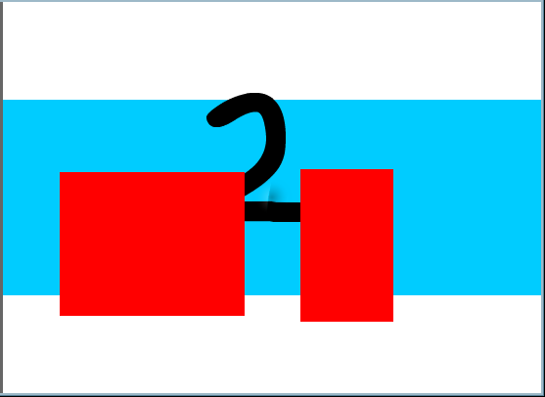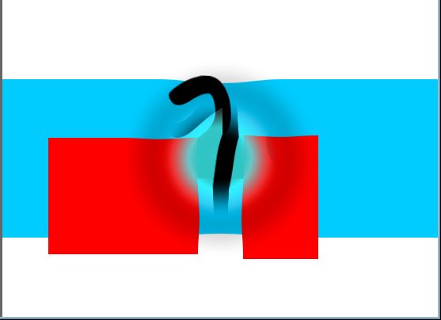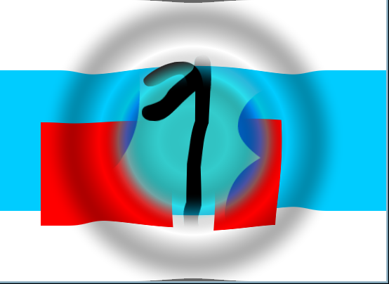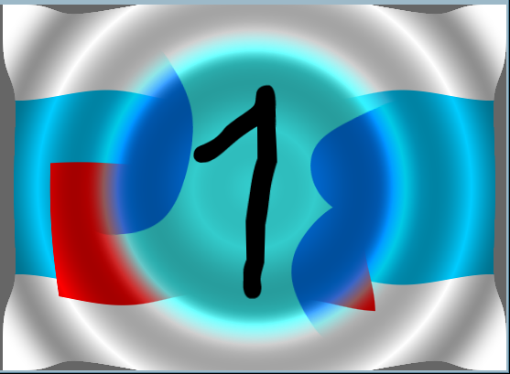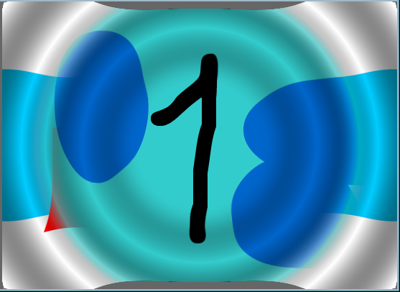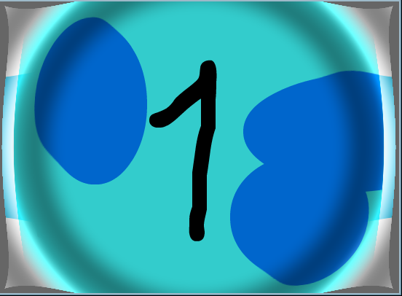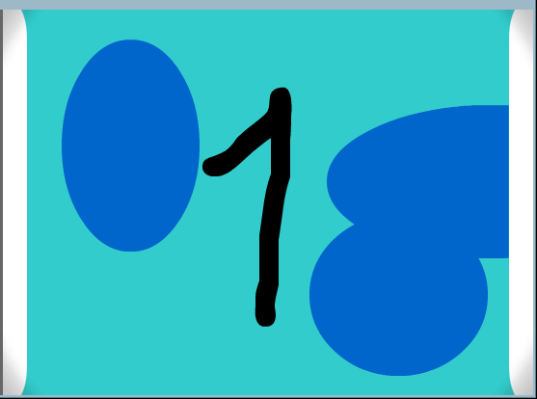
Реализовывать физически точную симуляцию здесь не требуется. Главное, чтобы эффект выглядел правдоподобно.
Напомним, что расчет волн должен осуществляться во фрагментном шейдере, не добавляя никаких дополнительных примитивов кроме одного-единственного прямоугольника.
Пример реализации данного эффекта с использованием технологии Flash можно скачать по следующей ссылке (для просмотра требуется веб браузер с поддержкой Flash player 10)
http://ps.margtu.ru/sites/default/files/transitions_demo.zip

Бонус за возможность запуска волны по щелчку мыши – 50 баллов
Бонус начисляется за запуск волны по клику мыши. Волны должны начать расходиться из той точки прямоугольника, куда был произведен щелчок мыши. Первый щелчок осуществляет трансформацию первой картинки во вторую, второй щелчок – трансформацию второй картинки в первую, и т.д.

Вариант №3 – Фрактал Мандельброта – 120 баллов
Фрагментный шейдер выполняет построение цветного изображения фрактала Мандельброта.
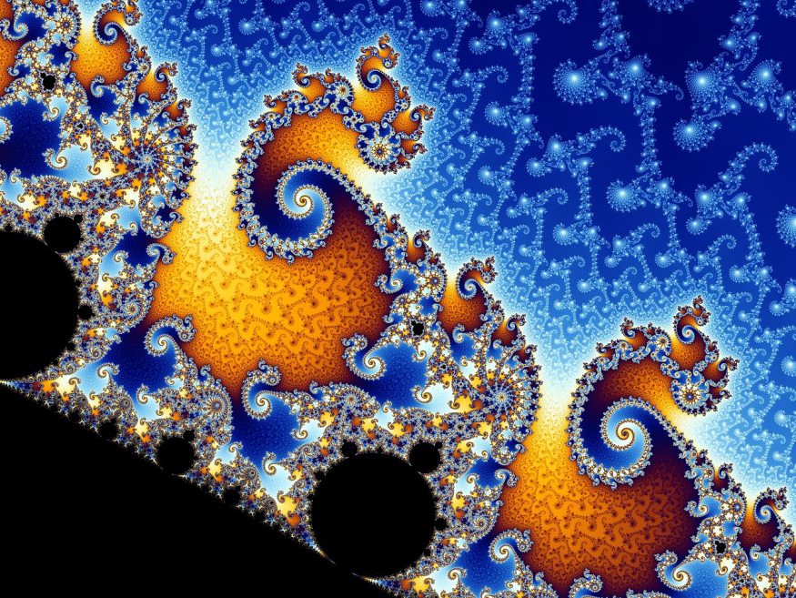
Приложение должно позволять перемещаться над изображение фрактала во все 4 стороны при помощи клавиш управления курсором, а также выполнять zoom in/zoom out при помощи клавиш Page Up/Page Down.

Задание 5
Для выполнения данного задания необходима поддержка геометрических шейдеров (OpenGL 3.2) со стороны видеокарты. Выполните один из следующих вариантов заданий.

Вариант 1 – Стрелка - 60 баллов
Разработайте OpenGL приложение, выполняющее при помощи геометрического шейдера преобразование отрезка прямой линии в одноконечную стрелочку. Размер наконечника пропорционален длине отрезка прямой. Угол острия стрелки составляет 30 градусов. При изменении размеров экрана не должно происходить искажение формы стрелки.

Вариант 2 – Окружность - 40 баллов
Разработайте OpenGL приложение, выполняющее при помощи геометрического шейдера преобразование точки в окружность заданного радиуса (передается шейдеру в виде uniform-переменной).

Список литературы
- OpenGL Registry (спецификации OpenGL различных версий).
http://www.opengl.org/registry/
- Рост Р. OpenGL. Трехмерная графика и язык программирования шейдеров. Для профессионалов
http://www.books.ru/shop/books/307504
- Боресков А. Расширения OpenGL
http://www.books.ru/shop/books/280656
- Инструментальные средства программирования и отладки шейдеров в DirectX и OpenGL
http://www.books.ru/shop/books/708436

Для того, чтобы задать соответствие между количеством итераций, за которое точка уходит в «бесконечность» и цветом используйте одномерное текстурное изображение, играющее роль палитры.
Для задания окружности геометрический шейдер должен генерировать примитивы типа GL_LINE_LOOP

